

**ИНСТРУМЕНТ**

**ЗА 1 РУБЛЬ!**

Компания VALTEC S.r.l. предоставляет Вам уникальную возможность - всего за 1 рубль приобрести отличный пресс-инструмент, приняв участие в нашей специальной акции.

Условия нашей акции довольно просты и, чтобы в ней участвовать, вам не придется тратить свои силы и время:

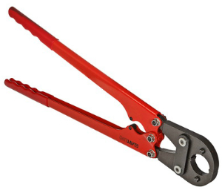1) При покупке пресс-фитингов VALTEC на сумму 33 тыс. руб*., вы можете купить ручной пресс-инструмент** всего за 1 рубль.

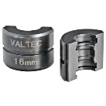



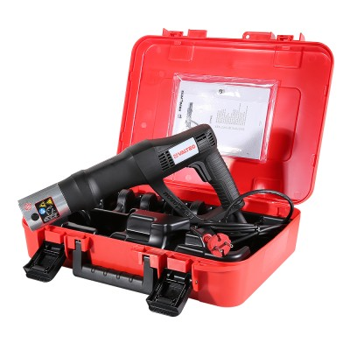2) При покупке пресс-фитингов VALTEC на сумму 290 тыс. руб*., вы можете купить электрический пресс-инструмент*** всего за 1 рубль.

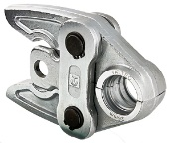



*-накопительным итогом в течении периода действия акции.

**- ручной инструмент VTm.293L, в комплекте с 2-мя вкладышами (16 и 20мм)

***- электрический инструмент VT.EFP203, с 2-мя насадками VTm.295 (16 и 20мм)